Здорові діти — здорова нація
Бесіда - тренінг
Мета. Розширити поняття про те, що від здоров’я дітей залежить здоров’я нації, а значить благополуччя і добробут всієї України, її майбутнє. Розвивати бажання вести активний спосіб життя, берегти і зміцнювати здоров’я. Виховувати хороші звички, які допоможуть зміцнити здоров’я, прищеплювати інтерес до занять фізкультурою і спортом.
Гарне здоров’я - одне з основних джерел щастя
і радості людини, її неоціненне багатство.
Здоров’я важливе для кожної людини.
Як ви вважаєте, що таке здоров’я?
У побуті вважають, що здоров’я –це відсутність хвороб. Багатьох цікавить фізична складова здоров’я, проте вона не єдина, хоча і дуже важлива.
Учені вважають, що здоров’я –це «стан повного фізичного, духовного й соціального благополуччя, а не лише відсутність хвороб та фізичних дефектів»
Що ж таке здоров’я на вашу думку?
Я пропоную скласти кросворд, але не простий. Є слово «ЗДОРОВ'Я», а вам потрібно підібрати слова, які розкривають його зміст.

Загартовування
воДа
Овочі
повітРя
сОнце
Вітаміни
м ‘ яч
зарЯдка

ЗДОРОВ’Я- це стан організму, при якому нормально функціонують його органи. Чим міцніше здоров’я людини, тим легше вона переносить усякі труднощі, несприятливі кліматичні умови, рідше хворіє.
ЗДОРОВ’Я - це стан повного фізичного, душевного благополуччя.
ЩО Ж СПРИЯЄ СТАНУ ЗДОРОВ’Я?
Система охорони здоров’я -9%
Спадковість -17-20%
Навколишнє середовище -20%
Спосіб життя -51%.

Я пропоную створити плакат «Здорова дитина»
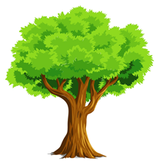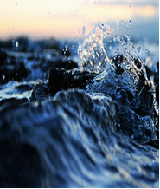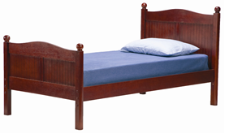
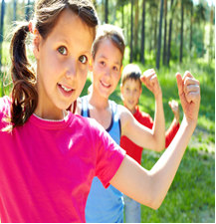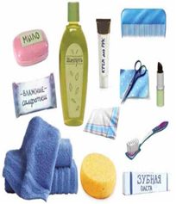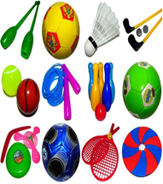

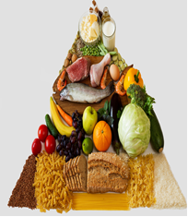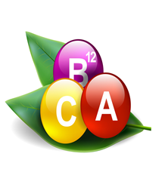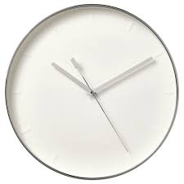

У вас є картинки. Ви вибираєте ті, які вважаєте за потрібні. А потім захищаєте.
Головною є здорова дитина. Тому поміщаємо її в центр. Тепер ваше рішення.

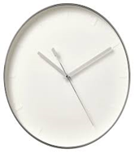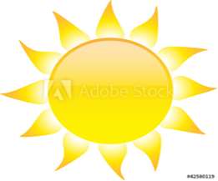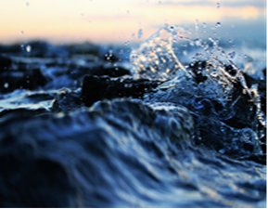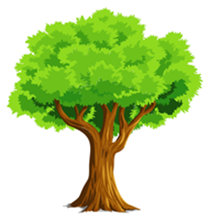
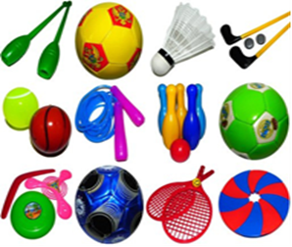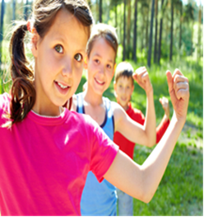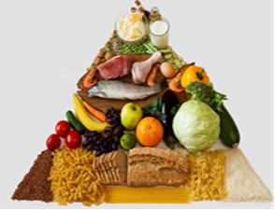

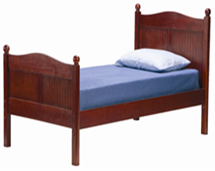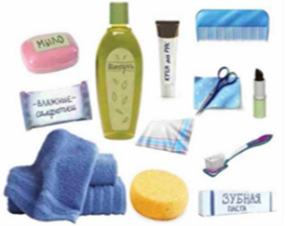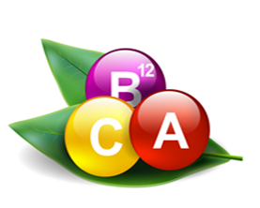

Щоб бути здоровим, важливо мати раціональний, чіткий режим дня. Режим дисциплінує роботу всіх органів, а також формує такі необхідні якості людини як: зібраність, акуратність, воля, веління зосереджуватися. Тому зображаємо годинник.
Наші найкращі друзі – сонце, повітря та вода, т.т. гарна екологія.
Кожна людина в дитинстві мріє бути сильною. Проте сильними не народжуються, а стають завдяки щоденному напруженому тренуванню. Сильна людина рідше хворіє. Для цього треба раціонально харчуватися, займатися фізичною культурою, вести здоровий спосіб життя, мати міцний сон.

Однією з складових є збалансоване харчування. Що ж це таке?
Докладніше нам розповість ___________________
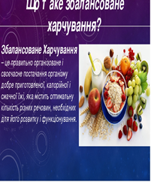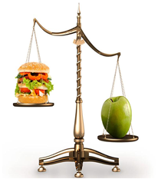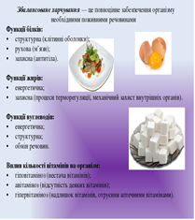
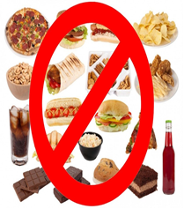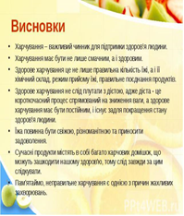
Дієт.сестра школи розповідає про корисне харчування та проводить гру – вікторину.
А тепер створимо збалансоване меню.
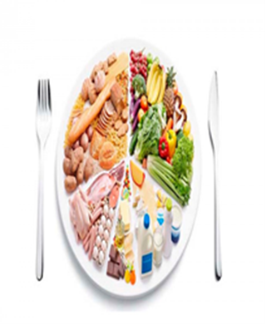
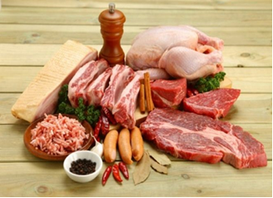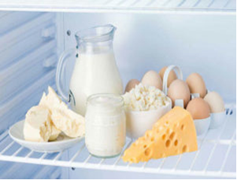

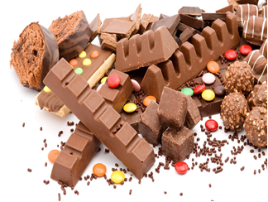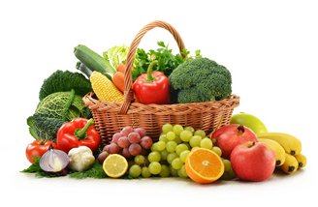
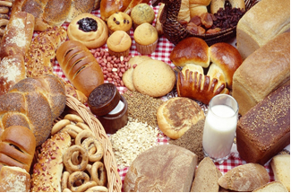

- Хочу я усім сказати,
що здоров’я краще мати,
А ніж хворому ходити
Й світ чарівний не любити!

- Бо любов, здоров’я, сила
Нам дають чарівні крила.
Ще дають саме життя
І І несуть у майбуття.

- Нам долать нові вершини,
Ми — майбутнє України!
Щоб творити і дерзати,
То здоров’я треба мати.

- Як зростемо ми здорові,
Як богатирі казкові,
Буде нація здорова
І держава — пречудова!

- То чому ж не порадіти,
Ми ростемо, наче квіти,
В колі дружної родини.
Ми — майбутнє України!

Вчитель.
Зростатимуть здорові діти, буде здорова нація, весь народ України, буде міцна і багата держава, у якій всі люди будуть щасливими. Тому дбайте про себе, доки ви ще малі, набувайте хороші звички, привчайте себе до активного і здорового способу

життя, будьте розумними і мудрими. Ростіть здорові і щасливі. Вас чекає майбутнє! В добрий час і доброго вам здоров’я!

